Профилактика дорожно-траснпортного травматизма с участием детей

Главная опасность - стоящая машина!
Стоящая машина опасна: она может закрывать собой другой автомобиль, который движется с большой скоростью, мешает вовремя заметить опасность. Нельзя выходить на дорогу из-за стоящих машин. В крайнем случае, нужно осторожно выглянуть из-за стоящего автомобиля, убедиться, что опасность не угрожает и только тогда переходить дорогу.
Не обходите стоящий автобус ни спереди, ни сзади!
Стоящий автобус закрывает собою участок дороги, по которому в тот момент, когда вы решили ее перейти, может проезжать автомобиль. Кроме того, люди около остановки обычно спешат и забывают о безопасности. От остановки надо двигаться в сторону ближайшего пешеходного перехода.
Умейте предвидеть скрытую опасность!
Из-за стоящего автомобиля, дома, забора, кустов и др. может неожиданно выехать машина. Для перехода дороги нужно выбрать такое место, где дорога просматривается в оба направления. В крайнем случае, можно осторожно выглянуть из-за помехи, убедиться, что опасности нет, и только тогда переходить дорогу.
Машина приближается медленно, и все же надо пропустить ее.
Медленно движущаяся машина может скрывать за собой автомобиль, идущий на большой скорости. Ребенок часто не подозревает, что за одной машиной может быть скрыта другая.
И у светофора можно встретить опасность.
Сегодня на дорогах города мы постоянно сталкиваемся с тем, что водители автомобилей нарушают Правила дорожного движения: мчатся на высокой скорости, игнорируя сигналы светофора и знаки перехода. Поэтому недостаточно научить детей ориентироваться на зеленый сигнал светофора, необходимо убедиться, что опасность не угрожает. Дети часто рассуждают так: "Машины еще стоят, водители меня видят и пропустят". Они ошибаются.
"Пустынную" улицу дети часто перебегают неглядя.
На улице, где машины появляются редко дети, выбегают на дорогу предварительно ее не осмотрев, и попадают под машину. Выработайте у ребенка привычку всегда перед выходом на дорогу остановиться, оглядеться, прислушаться - и только тогда переходить улицу.
Стоя на осевой линии, помните: сзади может оказаться машина!
Дойдя до осевой линии и остановившись, дети обычно следят только за машинами, двигающимися с правой стороны, и забывают об автомобилях проезжающих у них за спиной. Испугавшись, ребенок может сделать шаг назад - прямо под колеса машины. Если пришлось остановиться на середине дороги, надо быть предельно внимательным, не делать ни одного движения, не убедившись в безопасности.
На улице крепко держите ребенка за руку!
Находясь рядом с взрослым, ребенок полагается на него и либо вовсе не наблюдает за дорогой, либо наблюдает плохо. Взрослый этого не учитывает. На улице дети отвлекаются на всевозможные предметы, звуки, не заметив идущую машину, и думая, что путь свободен, вырываются из рук взрослого и бегут через дорогу. Возле перехода дороги вы должны крепко держать ребенка за руку.
Арки и выезды из дворов - места скрытой опасности!
В крупных городах местом повышенной опасности являются арки, через которые из дворов на проезжую часть выезжают машины. Не допускайте, чтобы ребенок бежал мимо арки впереди взрослого: его необходимо держать за руку.
Помните! Ребенок учится законам улицы, беря пример с вас, родителей, других взрослых. Пусть Ваш пример учит дисциплинированному поведению на улице не только Вашего ребенка, но и других детей. Переходите дорогу, соблюдая Правила дорожного движения.
- Навык переключения на улицу: подходя к дороге, остановитесь, осмотрите улицу в обоих направлениях.
- Навык спокойного, уверенного поведения на улице: уходя из дома, не опаздывайте, выходите заблаговременно, чтобы при спокойной ходьбе иметь запас времени.
- Навык переключения на самоконтроль: умение следить за своим поведением формируется ежедневно под руководством родителей.
- Навык предвидения опасности: ребенок должен видеть своими глазами, что за разными предметами на улице часто скрывается опасность.
Важно чтобы родители были примером для детей в соблюдении правил дорожного движения.
- Не спешите, переходите дорогу размеренным шагом.
- Выходя на проезжую часть дороги, прекратите разговаривать — ребёнок должен привыкнуть, что при переходе дороги нужно сосредоточиться.
- Не переходите дорогу на красный или жёлтый сигнал светофора.
- Переходите дорогу только в местах, обозначенных дорожным знаком «Пешеходный переход».
- Из автобуса, троллейбуса, трамвая, такси выходите первыми. В противном случае ребёнок может упасть или побежать на проезжую часть дороги.
- Привлекайте ребёнка к участию в ваших наблюдениях за обстановкой на дороге: показывайте ему те машины, которые готовятся поворачивать, едут с большой скоростью и т.д.
- Не выходите с ребёнком из-за машины, кустов, не осмотрев предварительно дороги, — это типичная ошибка, и нельзя допускать, чтобы дети её повторяли.
- Не разрешайте детям играть вблизи дорог и на проезжей части улицы.
- Нередко ребенок недооценивает реальной опасности, грозящей ему на дороге, отчего и относится к Правилам дорожного движения без должного внимания.
Происходит они, к сожалению, и с участием детей школьного возраста. Уважение к ПДД, привычку неукоснительно их соблюдать должны прививать своим детям родители. . Бывает зачастую и так, что именно родители подают плохой пример своим детям: переходят проезжую часть дороги в местах, где это запрещено, сажают детей, не достигших 12 лет, на передние сиденья своих автомобилей. Все это ведет к росту детского дорожно-транспортного травматизма. Достаточно хотя бы раз в неделю в течение 10-15 минут со своим ребенком провести беседу-игру по Правилам дорожного движения, чтобы он другими глазами посмотрел на ситуацию. Такой ребенок в дальнейшем самостоятельно сумеет ориентироваться в сложной обстановке на городских магистралях. Еще одна распространенная ошибка родителей – действия по принципу «со мной можно». Если Вы показываете ребенку на собственном примере как перебежать на красный, будьте уверены, оставшись один, он попытается повторить этот трюк.

ПАМЯТКА ДЛЯ РОДИТЕЛЕЙ

УВАЖАЕМЫЕ РОДИТЕЛИ!
Регулярно повторяйте детям следующие установки:
1. перед тем как выйти на проезжую часть, остановись и скажи себе: «Будь осторожен»;
2. никогда не выбегай на дорогу перед приближающимся автомобилем: водитель не может остановить машину сразу;
3. перед тем как выйти на проезжую часть, убедитесь, что слева, справа и сзади, если это перекресток, нет приближающегося транспорта;
4. выйдя из автобуса, троллейбуса и трамвая, не обходи его спереди или сзади - подожди, пока он отъедет. Найди пешеходный переход, а если поблизости его нет, необходимо посмотреть налево, затем направо, и при отсутствии машин переходи дорогу, если нет пешеходного перехода. В этом месте водитель не ожидает пешеходов и не может мгновенно остановить автомобиль;
5. не выезжай на улицы и дороги на роликовых коньках, велосипеде, самокате, санках;
6. не играй в мяч и другие игры рядом с проезжей частью. Для игр есть двор, детская площадка или стадион;
7. переходи дорогу только под прямым углом, а не наискосок, иначе ты будешь дольше находиться на ней и можешь попасть под машину;
8. никогда не спеши, знай, что бежать по дороге нельзя;
9. когда выходишь с другими детьми на проезжую часть, не болтай, сосредоточься и скажи себе и ребятам: «Будьте осторожны»;
10. не запугивайте детей опасностями на улицах и дорогах. Страх так же вреден, как неосторожность и беспечность. Школьники должны уметь ориентироваться в дорожной обстановке.

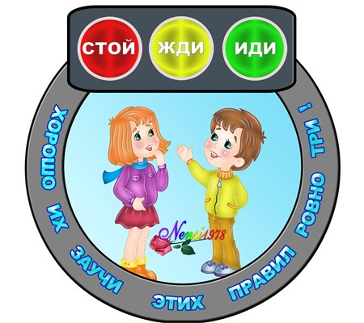Памятка для учащихся
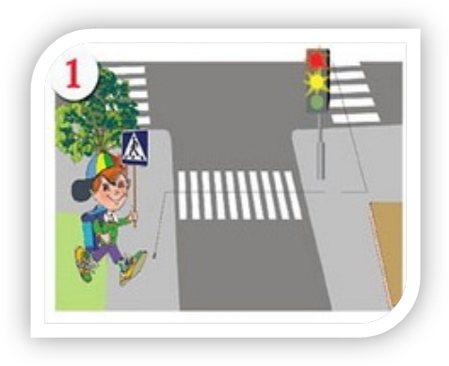

1.Ходите только по тротуару!

2. Переходите улицу в местах, обозначенных разметкой или знаками «пешеходный переход», а где их нет – на перекрестках по линии тротуаров.

3. Переходя улицу, посмотрите налево, а дойдя до середины – направо!

4. На улицах и дорогах, где движение регулируется, переходите проезжую часть только при зеленом сигнале светофора или разрешающем жесте регулировщика.

5. Не перебегайте дорогу перед близко идущим транспортом!

6.При отсутствии в зоне видимости перехода или перекрестка, разрешается переходить дорогу под прямым углом к краю проезжей части и там, где она хорошо просматривается в обе стороны.

7.Пешеходы, не успевшие закончить переход, должны остановиться на линии, разделяющей транспортные потоки противоположных направлений. Продолжить переход можно, лишь убедившись в безопасности дальнейшего движения и с учетом сигнала светофора (регулировщика).

8. Стоящий на остановке автобус или троллейбус обходите только в разрешенных для перехода местах, соблюдайте при этом осторожность. Обходить этот транспорт спереди или сзади опасно!

9.Не устраивайте игры вблизи дорог и не катайтесь на коньках, лыжах и санках на проезжей части улицы.

10.Не цепляйтесь за проходящие автомобили, не катайтесь на сцепном устройстве трамвая – это опасно для жизни!

11. При приближении транспортных средств с включенным проблесковым маячком синего цвета или маячками синего и красного цветов и специальным звуковым сигналом не начинайте переходить улицу, а если находитесь на дороге, уступите дорогу этим транспортным средствам и незамедлительно освободите проезжую часть.

12. Ездить на велосипедах по улицам и дорогам детям разрешается детям не моложе 14 лет.

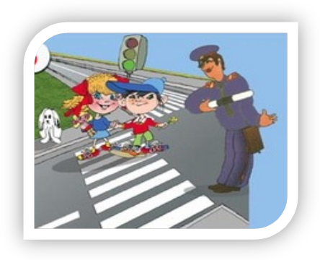 Памятка пешеходу

Пешеходу запрещается:

1. Двигаться по краю проезжей части дороги при наличии тротуара, пешеходной или велосипедной дорожки, обочины, по которым возможно движение пешеходов.

2. Задерживаться и останавливаться на проезжей части дороги, в том числе на линии горизонтальной дорожной разметки, разделяющей встречные и попутные потоки транспортных средств, за исключением остановки на островках безопасности.

3. Переходить проезжую часть вне подземного, надземного, наземного

пешеходных переходов на участке дороги:

- с разделительной зоной, разделительной полосой;
- с общим числом полос движения шесть и более;
- где установлены дорожные ограждения.

4. Выходить на проезжую часть дороги из-за стоящего транспортного средства или иного объекта, ограничивающего обзорность дороги, не убедившись в отсутствии приближающихся транспортных средств.

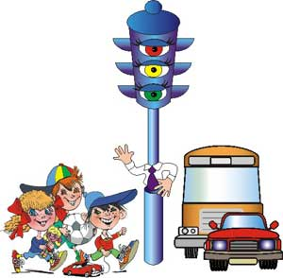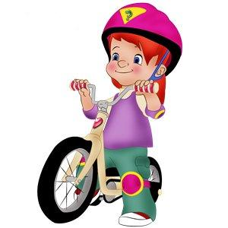

ПАМЯТКА ДЛЯ РОДИТЕЛЕЙ ПО ПРАВИЛАМ ДОРОЖНОГО ДВИЖЕНИЯ

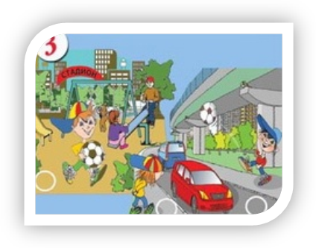1. Необходимо учить детей не только соблюдать Правила движения, но и с самого раннего возраста учить их наблюдать и ориентироваться. Нужно учитывать, что основной способ формирования навыков поведения – наблюдение, подражание взрослым, прежде всего родителям. Многие родители, не понимая этого, личным примером обучают детей неправильному поведению.

2. Находясь с ребенком на проезжей части, не спешите, переходите дорогу размеренным шагом. Иначе вы научите спешить там, где надо наблюдать и обеспечить безопасность.

3. Не посылайте ребенка переходить или перебегать дорогу впереди вас – этим вы обучаете его идти через дорогу, не глядя по сторонам. Маленького ребенка надо крепко держать за руку, быть готовым удержать при попытке вырваться – это типичная причина несчастных случаев.

4. Учите ребенка смотреть. У ребенка должен быть выработан твердый навык: прежде чем сделать первый шаг с тротуара, он поворачивает голову и осматривает дорогу во всех направлениях. Это должно быть доведено до автоматизма.

5. Учите ребенка замечать машину. Иногда ребенок не замечает машину или мотоцикл издалека. Научите его всматриваться вдаль.

6. Учите ребенка оценивать скорость и направление будущего движения машины. Научите ребенка определять, какая едет прямо, а какая готовится к повороту.

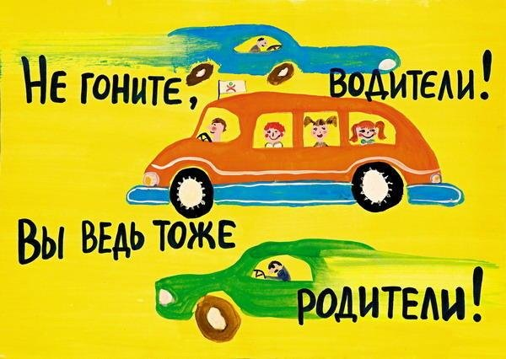

7. Твердо усвойте сами и научите ребенка, что входить в любой вид транспорта и выходить из него можно только тогда, когда он стоит. Объясните ребенку, почему нельзя прыгать на ходу.

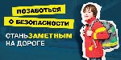

Безопасность пешеходов
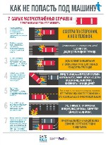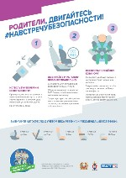
Для родителей

Ежедневно мы являемся участниками дорожного движения, выступая в качестве пешехода, пассажира или водителя. Быть пешеходом – это очень ответственно. Безопасность на дороге зависит в совокупности и от пешеходов, и от водителей. И риски также присутствуют у обеих сторон. Потому что довольно часто виновными в ДТП являются именно пешеходы, переходящие улицу на красный свет или в неположенном месте. Некоторые даже банально забывают, что если переходишь дорогу, нужно смотреть по сторонам, потому что из-за поворота может неожиданно появиться машина. И тогда уже поздно будет смотреть в ее сторону.

Поэтому и водителям, и пешеходам необходимо соблюдать основные правила, при которых риск дорожно-транспортных происшествий уменьшится:

• пешеходы должны двигаться по тротуарам или пешеходным дорожкам, а при их отсутствии — по обочинам;

• при движении по обочинам или краю проезжей части в темное время суток или в условиях недостаточной видимости пешеходам рекомендуется иметь при себе предметы со световозвращающими элементами и обеспечивать видимость этих предметов водителями транспортных средств;

• пешеходы должны пересекать проезжую часть по пешеходным переходам, а при их отсутствии — на перекрестках по линии тротуаров или обочин;

• на нерегулируемых пешеходных переходах пешеходы могут выходить на проезжую часть после того, как оценят расстояние до приближающихся транспортных средств, их скорость и убедятся, что переход будет для них безопасен.

Правилам дорожного движения нас учат еще с детства, а когда мы взрослеем, сразу забываем все азы. А основным правилом, пожалуй, является осмотр дороги перед переходом на ее противоположную сторону. Как ни банально это правило, но, если бы его соблюдали все пешеходы, дорожно-транспортных происшествий было бы меньше. Также нельзя переходить улицу в неположенном месте, даже если Вы очень спешите.

При неблагоприятных погодных условиях пешеходам нужно быть предельно внимательными! Если на улице дождь или туман – видимость водителя ухудшается в несколько раз. В таких условиях водителю трудно ехать. Расстояние, нужное для остановки автомобиля, на мокрой от дождя дороге увеличивается. Поэтому только убедившись в полной безопасности начинайте переход. Запомните, автомобиль не может остановиться мгновенно!

Отдельным правилом для пешеходов, как и для водителей, является поведение на дороге во время гололеда. Двигаться, по возможности, желательно только по засыпанным песком участкам дороги или по снегу. Во время перехода дороги нужно быть предельно осторожными и переходить только на зеленый свет. Потому что, если вдруг вблизи появится машина, перебегать дорогу, покрытую ледяной коркой, весьма рискованно.

Соблюдение этих простых правил поможет уменьшить вероятность аварийных ситуаций на дорогах. Помните, от Вашей дисциплины на дороге зависит Ваша безопасность и безопасность окружающих Вас людей!

Для Госавтоинспекции работа по предупреждению аварийности с участием пешеходов является одним из приоритетных направлений деятельности, ведь каждое третье дорожно-транспортное происшествие, в котором пострадали или погибли люди, происходит с участием пешеходов.

Пешеходы – одна из самых уязвимых категорий участников дорожного движения. По сравнению с водителями, они физически не защищены, и дорожно-транспортные происшествия с их участием зачастую становятся трагедией – как правило, пешеход получает тяжелые травмы, в том числе несовместимые с жизнью. Нередко из-за незнания Правил дорожного движения или пренебрежения ими виновником ДТП становится сам пешеход.

Госавтоинспекция на постоянной основе с помощью проведения Всероссийских широкомасштабных социальных кампаний привлекает внимание государства и общества к вопросам безопасности пешеходов.

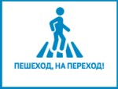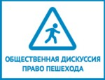

ОБЯЗАННОСТИ ПЕШЕХОДОВ
Пешеходом в соответствии с Правилами дорожного движения называется человек, находящийся вне транспортного средства на дороге и не производящий на ней работу. К пешеходам также приравниваются лица, передвигающиеся в инвалидных колясках без двигателя, ведущие велосипед, мопед, мотоцикл, везущие санки, тележку, детскую или инвалидную коляску.
Пешеходы (независимо от наличия или отсутствия у них водительского удостоверения) обязаны знать и соблюдать относящиеся к ним требования Правил дорожного движения, сигналов светофоров, дорожных знаков и разметки, а также выполнять распоряжения регулировщиков.
Обучение Правилам дорожного движения и основам безопасного поведения на дорогах проводится в образовательных учреждениях, начиная с дошкольного возраста. Госавтоинспекция, со своей стороны, принимает активное участие в этом процессе, обеспечивает образовательные учреждения необходимыми методическими пособиями, плакатами, световозвращающими элементами и т.д.
Обязанностям пешеходов посвящен раздел 4 Правил дорожного движения, в котором предусмотрены практически все ситуации, которые могут возникнуть в процессе их передвижения по дорогам и прилегающим к ним территориям.

